**Дата:** 21.09.2022. **Урок:** математика **Клас:** 1 – А

**Вчитель:** Мугак Н.І.

**Урок № 12**

**Тема. Вивчаємо число і цифру 2. Поняття «дорівнює», «не дорівнює»**

**Мета:** актуалізувати вміння порівнювати предметні множини у спосіб складання пар; актуалізувати поняття «більше», «менше», «стільки ж»; формувати поняття про число 2; учити співвідносити число предметів і цифру; учити писати цифру 2; формувати поняття про відношення рівності та нерівності; учити позначати їх знаками «=» і «≠»; ознайомити учнів зі способами утворення числа 2; розвивати логічне мислення учнів шляхом формування прийомів розумових дій (аналізу, синтезу, порівняння); виховувати старанність, товариськість.

**Очікувані результати:** здобувач освіти отримує знання про поняття «більше», «менше», «стільки ж»; вміє співвідносити число предметів і цифру; вміє писати цифру 2; має поняття про відношення рівності та нерівності; вміє позначати їх знаками «=» і «≠»; вміє утворювати число 2 різними способами.

**Обладнання**: набір геометричних фігур та цифр; презентація.

**Освітні галузі:** математична, природнича.

**Конспект уроку**

**І. Вступна частина.**

*Демонстрація презентація*

**1. Організація класу.**

***Слайд 2.***

*Встало сонечко давно,*

*Зазирнуло у вікно.*

*На урок час поспішати,*

*Математику вивчати.*

**2. Актуалізація﻿ знань про поняття «множина», «підмножина».**

***Слайд 3. Ознаки об’єктів.***

*- Назвіть зображені на малюнку об'єкти одним словом. Порахуйте їх. Скільки чотирикутників? Скільки трикутників? Скільки кругів? За якою ознакою розбито фігури?*

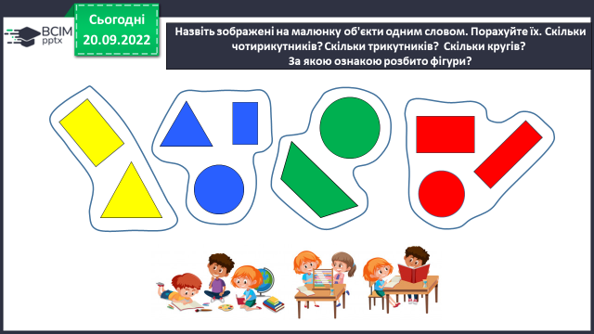

***Слайд 4 – 9. Кількісна лічба.******Співвіднесення цифри та числа об’єктів****.*

*- Перевірте, чи правильно позначено цифрами кількість елементів в множині.*

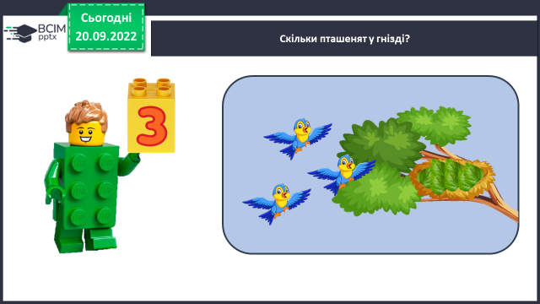

**3. Повідомлення теми уроку.**

***-*** *Сьогодні на уроці ми продовжимо знайомитись з числами і цифрами, які їх позначають. Отже будьте уважні, до роботи!*

**ІІ. Основна частина.**

**1. Робота за підручником (ст. 15). Актуалізація поняття «стільки ж».**

***Слайди 11-12.***

- Що можна сказати про кількість рибок та гачків?

- Скільки грибів «сховалося» за листям?

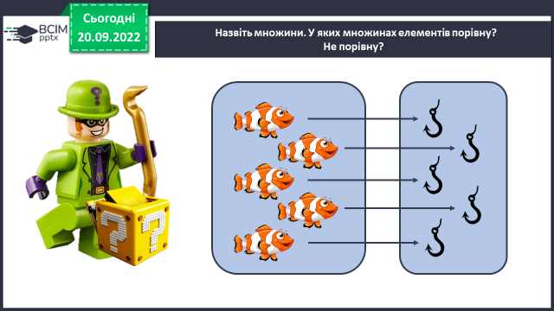 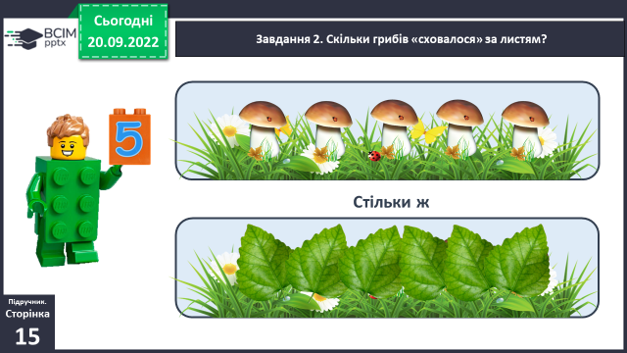

**2. Ознайомлення з поняттями «дорівнює» , «не дорівнює».**

- З'ясуйте, скільки на кожному малюнку об'єктів зліва; справа. Де порівну? Де більше? Де менше?

***Слайди 13 – 15.***

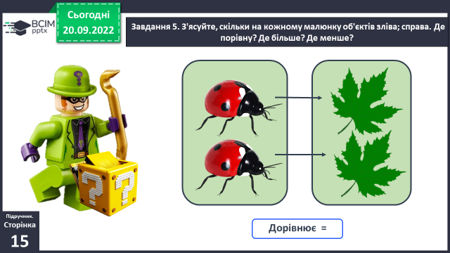 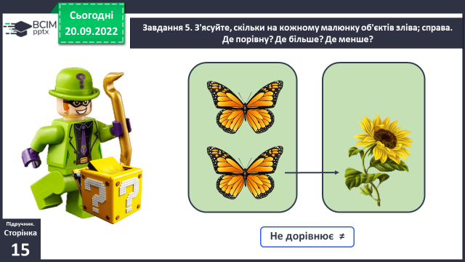

**3. Формування поняття про число 2. Позначення числа 2 цифрою.**

***Слайд 16.*** *Розгляньте малюнок. З'ясуйте, скільки на малюнку качок; гусей; жабок. Число, яке характеризує в даному випадку кількість предметів озера — це число 2.*

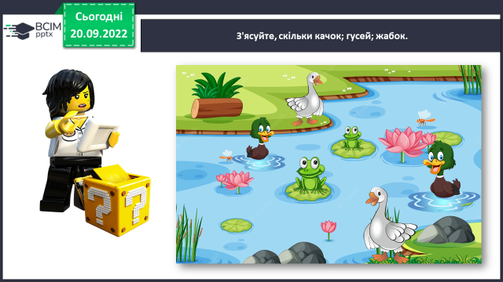

- Яких частин тіла в людини по два? *(Вуха, очі, руки, ноги).*

**4. Робота в друкованих зошитах (ст. 14).**

- Число «два» на письмі позначається цифрою 2. Розгляньте друковану цифру 2. Розгляньте рукописну цифру 2. На що схожа цифра 2? *(Цифра 2 схожа, наприклад, на лебедя, який пливе)*

*А ось цифра два —*

*В неї кругла голова,*

*Довгий хвіст, зігнута шийка.*

*Отака, як бачиш, двійка.*

- Як отримати число 2 із попереднього до нього числа 1? *(Треба до попереднього числа 1 добавити ще 1; 2 — це 1 і ще 1)*

- Як отримати число 1 із наступного до нього числа 2? *(Треба від наступного числа 2 забрати 1; 1 — це 2 без 1)*

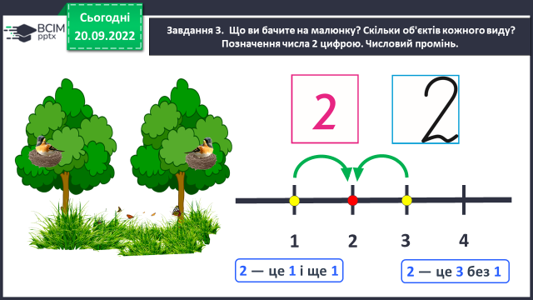

*Розглянемо елементи цифри 2: ведемо зліва направо півовал, похила лінія вниз справа наліво до середини нижньої сторони клітинки, крива горизонтальна лінія вправо. Прописуємо цифру 2 у повітрі, називаючи вголос елементи.*

***Фізкультхвилинка.***

**5. Порівняння чисел.**

***Слайд 23-25.*** *Розгляньте кожний малюнок. Яких плодів порівну? Яких плодів не порівну? Яких більше? Яких менше? Виконай математичні записи.*

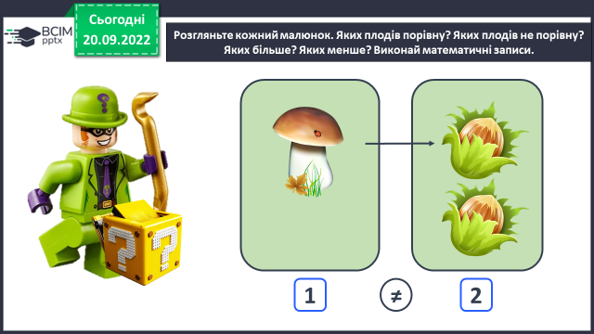 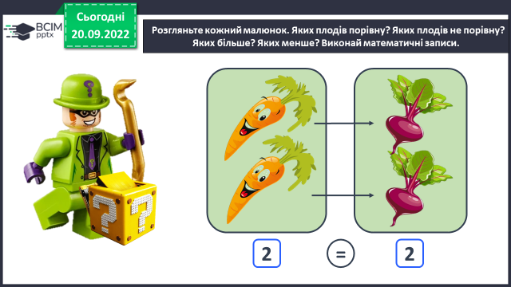

**ІІІ. Заключна частина. Рефлексія.**

**1. Виконання *Online завдання.*** *Відскануй QR-код або натисни жовтий круг!*

**2. Рефлексія.**

* *Що нового ви дізналися на уроці?*
* *Як ви розумієте відношення «дорівнює», «не дорівнює»?*
* *З яким числом і цифрою познайомились?*
* *Якими способами можна отримати число 2?*

**3. Вправа «Веселка».**

***Рекомендовані тренувальні вправи***

**Друкований зошит стор. 7.**

***Роботи надсилай у Human***